Автор – Брашко Евгения Владимировна,
учитель технологии МАОУ СОШ № 67
с углубленным изучением отдельных
предметов г. Екатеринбурга,
Свердловская область

Конструкт урока по теме «Центры занятости» для 11 класса

Место урока в теме. Раздел «Профессиональное самоопределение и карьера». Тема «Этапы профессионального становления и карьеры»
Тема урока – «Центры занятости»
Класс – 11
Цели урока:
Обучающая (познавательная) – создать условия для оценки роли центров занятости в жизни каждого человека.
Развивающая – создать условия для формирования регулятивных, познавательных, коммуникативных универсальных учебных действий.
Воспитательная – создать условия для формирования личностных УУД (профессионального самоопределения).
Ученики будут знать/понимать информацию о возможностях трудоустройства и путях получения образования, используя возможности центров занятости.
Ученики будут уметь уточнять и корректировать профессиональные намерения.
Ученики научатся использовать приобретенные знания и умения в практической деятельности и повседневной жизни для анализа рынка профессиональной деятельности.
Ожидаемые результаты:
Личностные – профессиональное самоопределение.
Метапредметные – уметь осуществлять поиск нужной информации на сайте центра занятости Свердловской области.
Предметные – знать и понимать назначение центров занятости и иметь представление о возможностях центров занятости для решения возможных собственных проблем.
Средства:
1.Учебник «Технология»: 10-11 классы / под ред. В.Симоненко, Н.Матяш, - М.: Вентана-Граф, 2012.
2. Рекламные материалы службы занятости.
3. Карточки-задания.
4. Компьютер с выходом в интернет, мультимедиа, экран.
5. Допускается использование учащимися с целью поиска информации своих планшетов, смартфонов, телефонов с выходом в интернет.

Время, мин. | Элементы структуры урока | Содержание | Планирование действия педагогической оценки
5 | Проверка посещаемости, проверка домашнего задания | Фронтальная проверка дз | Проверка выполнения дз
 | Создание ситуации затруднения, приводящей к теме урока | 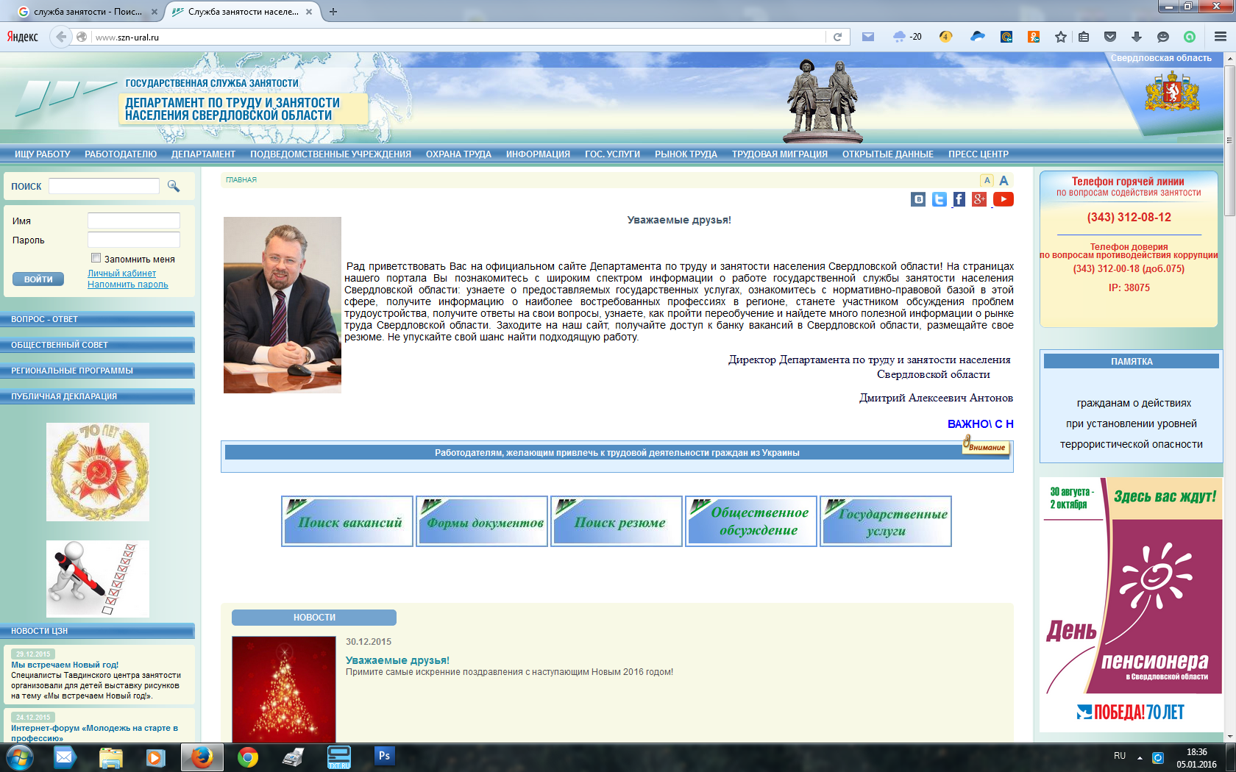  На экране сайт центра занятости. Проблемный вопрос: зачем вам может понадобиться центр занятости? | Оценивание ответов учащихся, корректировка темы
 | Тема | объявляется и обязательно пишется на доске | Оценивание учащихся, участвующих в определении темы урока
 | Цель урока | Понять назначение центров занятости и их возможности для профессионального самоопределения учащихся и в решении трудных жизненных ситуаций | Оценивание учащихся, принимающих участие в целеполагании
 | Задачи урока | - Раскрыть понятие «центр занятости».  - Выполнить практическую работу, позволяющую лучше понять роль центров занятости.  - Сделать выводы. | Оценивание учащихся, принимающих участие в постановке задач.
10 | Этап 1. | Раскрытие понятия «центр занятости»
 | Задача 1. Побуждающий к действию вопрос | Давайте с помощью сайта центра занятости и раздаточного материала попытаемся раскрыть понятие «центр занятости» , ответить на вопрос: зачем он нам нужен, какие проблемы способен решить. | Оценивание групповой работы учащихся
 | Суть работы на 1 этапе | Логически выстроенная работа с сайтом центра занятости и раздаточным материалом в результате чего учащиеся раскрывают понятие «центр занятости», подводятся к итогу этапа | Оценивание учебных действий учащихся, вовлеченных в работу
 | Итог 1 | Формулирование выводов и подведение итога работы первого этапа.  Регулирование рынка труда в стране осуществляет служба занятости (СЗ), призванная содействовать найму, подготовке и переподготовке кадров, оказывать помощь безработным.  Государственная служба занятости населения является структурой специальных государственных органов, призванных обеспечить координацию, решение вопросов занятости населения, регулировать спрос и предложение на рабочую силу, содействовать неработающим гражданам в трудоустройстве, организации их профессиональной подготовки, оказании социальной поддержки безработным.
 | Эмоциональный переход | Фраза-переход, которая подводит к задаче 2 этапа
 | Этап 2 | Практическая работа в командах
 | Задача 2 | Учащиеся восстанавливают историю создания службы занятости с помощью дополнительных материалов, определяют ее цели и задачи
 | Суть работы на 2 этапе | Учащиеся должны понять назначение центров занятости, с какой целью и для решения каких задач они были созданы в нашей стране.
 | Итог 2 | Формулирование выводов и подведение итога работы первого этапа.  Перед службой занятости поставлены следующие задачи:  - учет свободных мест и граждан, нуждающихся в трудоустройстве;  - информирование о возможностях трудоустройства;  - содействие гражданам в выборе подходящей работы и работодателям в подборе необходимых работников;  - сохранение и организация новых рабочих мест путем прямого инвестирования и кредитования;  - организация общественных работ;  - организация профессионального обучения и профессионального консультирования незанятых граждан;  - оплата обучения, включая содержание (аренду) помещений и выплату стипендий;  - регистрация безработных;  - выплата пособий по безработице и других видов материальной помощи;  - оформление досрочного выхода на пенсию;  - разработка программ занятости;  - мероприятия по социальной защите различных групп населения.
10 | Эмоциональный этап | Фраза-переход к третьему этапу
 | Задача 3 | Практическая работа в командах. Каждая команда представит себя на месте молодого человека и с помощью знаний о службе занятости попробует решить поставленную задачу (Командам учащихся выдаются карточки-задания). | Оценивание учебных действий учащихся, вовлеченных в работу
 | Суть работы 3 этапа | Учащиеся пытаются помочь герою, чья ситуация описана на карточке-задании. Тем самым, они осознают, в каких жизненных ситуациях они могут воспользоваться услугами центров занятости. | Оценивание учебных действий учащихся, вовлеченных в работу
 | Итог 3 | Подводятся итоги работы 3 этапа
 | Завершение урока | Формулирование выводов по всему уроку.  Рефлексия  Подведение итогов, выставление оценок | Оцениваются учащиеся, принимающие участие в формулировании выводов по уроку  Оценивание учащихся, принимавших участие в работе на всех трех этапах.
 | Мотивационный переход | Постановка домашнего задания в форме интригующего вопроса, ответ на который нужен для изучения темы на следующем уроке

Материалы к уроку
Биржи труда впервые были созданы на территории России в начале ХХ века. Их отделения появились в нескольких крупных городах Российской империи: в Москве, Риге, Одессе, Петербурге. Помимо них возникли и частные конторы, которые занимались трудоустройством за плату. С приходом к власти большевиков последние были упразднены, а сама безработица объявлена позорным "наследием капитализма". Началась борьба с "наследием": не имеющие заработка люди тянулись из деревни в города, а в городах тем временем массово закрывались заводы, сокращались штаты фабрики. Безработных становилось все больше, они проводили акции протеста, и стало ясно, что срочно требуется принимать меры. И меры не преминули появиться. В июле 1924 ввели новые правила постановки на учет: тех, у кого стаж работы был ниже 6-7 лет, на учет по безработице ставить запретили, равно как и тех, у кого не было рабочей квалификации. Тех, кто удовлетворял этим требованиям, однако на учете уже стоял, с учета сняли. Как "малоценных элементов". Одновременно с этим прекратились и выплаты пособий по безработице. Формально — чтобы не потакать тем, кто не желает работать, а желает лишь получать пособия, но фактически эта мера способствовала снижению интереса у населения к становлению на учет: зачем лишняя бумажная волокита и очереди, если это ничего не дает (ни работы, ни денег)? Количество задокументированных безработных сократилось в разы. Люди, конечно, бунтовали: то там, то тут всплывала информация о погромах на биржах труда. На бумаге всех этих недовольных безработных просто не существовало. После этого началась массовая коллективизация, и методы ее проведения заставили колхозников забыть о возможности поиска лучшей доли. Крестьяне были надежно привязаны к земле, а значит "заняты". В городах же проблему решили, полностью упразднив частнособственнические отношения в сфере труда, то есть, запретив свободный найм рабочей силы, право выбора специализации и сделав трудовые отношения исключительно отношениями между гражданином и государством. Последнее само предоставляло рабочие места и само определяло, кто, как и почему на них будет работать. 13 марта 1930 года на последней советской бирже труда было выдано последнее направление на работу — слесарю Михаилу Шкунову. После чего биржа закрылась. Однако фактически, конечно, безработица в СССР не смогла испариться, благодаря декларациям. Советские люди как по объективным, так и по субъективным причинам продолжали оставаться без работы. И в воздухе постепенно стало оформляться слово "тунеядство". Неоднократно возникая в виде различных проектов, указ "Об усилении борьбы с лицами (бездельниками, тунеядцами, паразитами), уклоняющимися от общественно-полезного труда и ведущими антиобщественный паразитический образ жизни" появился лишь в 1961 году. Борьба с тунеядством, во многом, сразу же превратилась в охоту на ведьм. Среди привлеченных к ответственности за тунеядство только за первые три года действия указа 37 тысяч человек обнаружились и больные, и вовсе нетрудоспособные, действительно тунеядцы, а также писатели и поэты, наиболее известен из которых поэт Иосиф Бродский. Переход Российского государства от централизованной системы хозяйствования к рыночной экономике не мог не отразиться на сфере социально-трудовых отношений. Смена социально-экономического уклада обострила проблемы занятости, вернула безработицу в российское общество спустя 60 лет. Появилась необходимость в воссоздании Службы занятости.
В соответствии с принятым Верховным Советом РСФСР Законом Российской Федерации от 19.04.1991 № 1032-1 «О занятости населения в Российской Федерации» и Решением Свердловского областного исполнительного комитета от 24 июня 1991 г., в целях создания в Свердловской области условий для реализации права граждан на труд, обеспечение занятости и социальной защиты населения от безработицы, осуществления государственной политики по вопросам труда, на базе существовавших бюро по трудоустройству была создана государственная служба занятости населения Свердловской области. Государственная служба занятости населения является структурой специальных государственных органов, призванных обеспечить координацию, решение вопросов занятости населения, регулировать спрос и предложение на рабочую силу, содействовать неработающим гражданам в трудоустройстве, организации их профессиональной подготовки, оказании социальной поддержки безработным.
Общая численность работников в службе занятости населения Свердловской области в 1991 году составляла 337 человек. Для комплексного подхода к решению проблем занятости с целью регулирования ситуации на рынке труда, в соответствии с Законом о занятости населения, в 1992 году была разработана первая программа содействия занятости населения Свердловской области. Основная задача программы – снизить напряженность на рынке труда на территориях городов и районов области. Опыт работы по содействию занятости населения свидетельствует о том, что программа содействия занятости является достаточно эффективным организующим документом по решению этой проблемы и позволяет объединить усилия всех организаций, заинтересованных в стабильности рынка труда. По результатам реализации первой программы занятости населения в 1992 году численность граждан, обратившихся в службу занятости по вопросу трудоустройства, составила 86410 чел., с помощью службы занятости было трудоустроено 28115 чел., создано 2053 новых рабочих места, в общественных работах приняло участие 4567 чел., услуги по профориентации получили 11300 чел., трудоустроено несовершеннолетних граждан в летний период 9200 чел.
В связи с ростом уровня безработицы, расширением функций службы занятости населения - организация работы по профессиональной реабилитации и обеспечению занятости инвалидов, трудоустройству и профессиональному обучению граждан, уволенных с военной службы, по квотированию и созданию рабочих мест для слабозащищенных категорий граждан: инвалидов, женщин, имеющих несовершеннолетних детей, молодежи и др. в 1993 году создаются новые структурные подразделения в службе занятости населения. В 1997 году Свердловский областной центр занятости населения реорганизован в Департамент федеральной государственной службы занятости населения по Свердловской области путем его слияния с подведомственными ему городскими и районными центрами занятости населения.
В настоящее время в структуру государственной службы занятости населения Свердловской области входят Департамент государственной службы занятости населения Свердловской области, 43 государственных учреждения занятости населения Свердловской области, предоставляющие государственные услуги в области занятости жителям 73 муниципальных образований.

Источники информации:
- http://www.pravda.ru/economics/rules/laws/13-03-2013/1148240-serp-0/
- Научная библиотека КиберЛенинка: http://cyberleninka.ru/article/n/istoriko-sravnitelnyy-analiz-tseley-sluzhby-zanyatosti-v-sssr-i-rossiyskoy-federatsii#ixzz3wOYzSSlC
- http://www.szn-ural.ru/home/slugba/histordep.aspx
- Методические материалы к программе «Технология: базовый уровень. 10-11 классы»/ под ред. В.Симоненко Н.Матяш, - М.: Вентана-Граф, 2012.

Приложения
Перечень государственных услуг, предоставляемых государственными учреждениями службы занятости населения
- Содействие гражданам в поиске подходящей работы, а работодателям в подборе необходимых работников
- Информирование о положении на рынке труда
- Организация профессиональной ориентации граждан в целях выбора сферы деятельности (профессии), трудоустройства, профессионального обучения
- Психологическая поддержка безработных граждан
- Осуществление социальных выплат гражданам, признанным в установленном порядке безработными
- Организация проведения оплачиваемых общественных работ
- Организация временного трудоустройства несовершеннолетних граждан в возрасте от 14 до 18 лет в свободное от учебы время, безработных граждан, испытывающих трудности в поиске работы, безработных граждан в возрасте от 18 до 20 лет из числа выпускников образовательных учреждений начального и среднего профессионального образования, ищущих работу впервые
- Социальная адаптация безработных граждан на рынке труда
- Выдача работодателям заключений о привлечении и об использовании иностранных работников в соответствии с законодательством о правовом положении иностранных граждан в Российской Федерации
- Содействие самозанятости безработных граждан
- Профессиональная подготовка, переподготовка и повышение квалификации безработных граждан

Для принятия решения о признании гражданина безработным, зарегистрированным в целях поиска подходящей работы, необходимо представить следующие документы:

паспорт;

трудовую книжку;

документ, удостоверяющий профессиональную квалификацию;

справку о среднем заработке за последние три месяца по последнему месту работы.
В случае признания безработным гражданин сможет получить весь спектр государственных услуг в сфере занятости населения, включающий:
профессиональную ориентацию в целях выбора профессии, трудоустройства, профессионального обучения;
психологическую поддержку;
осуществление социальных выплат гражданам, признанным в установленном порядке безработными;
участие в оплачиваемых общественных, временных работах;
содействие самозанятости безработных граждан;
профессиональную подготовку, переподготовку или повышение квалификации по направлению центра занятости.
Поиск подходящей работы и выдача направлений для трудоустройства на предоставленные работодателями вакансии осуществляются специалистами центра занятости с учетом профессиональных навыков и квалификации.

Задания для групп
- Молодой человек окончил вуз, но работу по специальности не нашел. Родители содержать его дальше не намерены. Денег, чтобы поступить в другой вуз или на другую специальность нет. Что делать?
- Молодой человек окончил школу в возрасте 18 лет. В этот момент в жизни его семьи произошло неприятное событие. Родители развелись, папа ушел в другую семью, отношения с прежней семьей и сыном не поддерживает. Средств на платное обучение нет. Так как в школе учился неважно, на бюджетные места не поступил. Пока думал, опоздал с поступлением и в колледж/техникум. Что делать?
- Молодой человек в возрасте 30 лет потерял работу в следствие сокращения штатов на предприятии. Что делать?
- Женщина в возрасте 40 лет оказалась без работы в следствие ликвидации предприятия. Что делать, какие у нее права?
- Молодая женщина в возрасте 20 лет работала без официального трудоустройства и была уволена как только на работе узнали, что она на 2 месяце беременности. Близких и родных людей в этом городе нет, на родину возвращаться не хочет. Что ей делать?
- Молодая женщина в возрасте 20 лет работала по срочному контракту, срок которого истек, когда она была на 3 месяце беременности. Что ей делать, какие у нее права?
- Молодой человек в возрасте 20 лет окончил колледж, отслужил в армии, но работу по специальности не нашел, обучаться в вузе не хочет. Что делать?

